Gymnasiets energiforbrug Specifikation for gymnasiets forbrug af el, vand og varme.

Gruppeopgave

Sæt jer sammen i mindre grupper. Tal om spørgsmålene og notér jeres svar ned:

1. Undersøg om du kan skaffe en oversigt over dit gymnasiums elektricitetsforbrug (eller brug specifikation for ’Det Grønne Gymnasium’).
2. Hvilken periode omhandler specifikationen - og hvad er forbruget i perioden?
3. Hvilken enhed er forbruget angivet i?
4. Hvad er forbruget på årsplan?
5. Hvad er enhedsprisen for en kWh-energi?
6. Hvad er den effektive pris for en kWh-energi, hvis I ser på afregningstotalen inkl. moms og afgifter?
7. Hvad er den månedlige pris for elektricitet pr. elev, hvis gymnasiet har 650 elever?
8. Hvad er svaret på spm. 7 hvis varme- og vandforbruget medregnes?
9. Elektricitets-specifikation for ’Det Grønne Gymnasium’

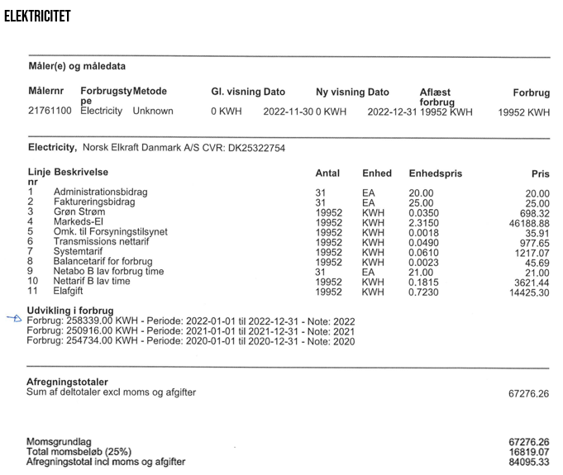

B. varmeforbrugs-specifikation (i kr.) for ’Det Grønne Gymnasium’

For perioden 1.1.22-31.12.22

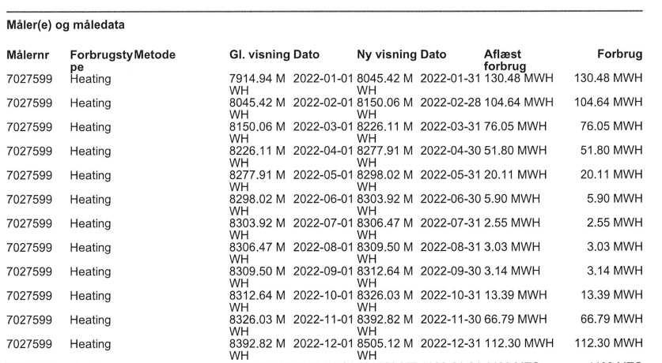

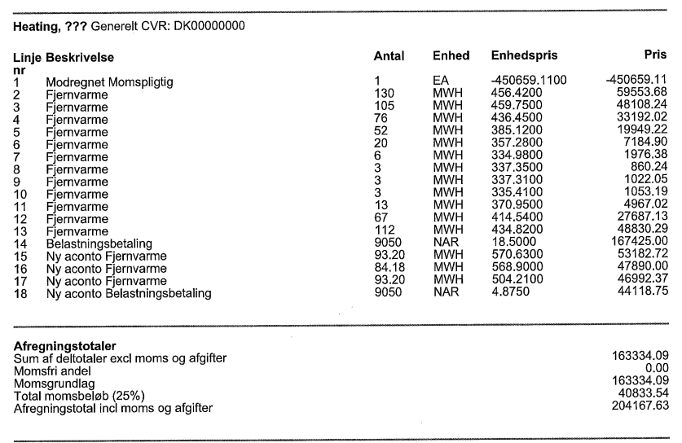

C. vandforbrugs-specifikation (i kr.) for ’Det Grønne Gymnasium’

For perioden 1.1.22-31.12.22

